DATA 320 Module 3 Visualisation des données à l'aide de PowerBI

Aperçu
Pour cette mission, vous allez :

- Créez au moins cinq visualisations dans Power BI à l'aide de techniques standard du secteur.
- Utilisez la fonctionnalité Q&A dans PowerBI pour créer trois visualisations supplémentaires
- Discutez de l’impact et du but de chaque visualisation de données
- Créer un tableau de bord pour transmettre une histoire sur les données
- Publiez votre travail sur le service Power BI
- Exportez votre rapport de Power BI vers un PowerPoint
- Créez une présentation PowerPoint qui explique chacune des huit visualisations, les deux panneaux du tableau de bord et des recommandations pour les prochaines étapes.

Scénario
L’analyse exploratoire et la préparation des données que vous avez effectuées pour la société ACME Pharmaceutical ont été très bien accueillies. L'équipe de saisie des données RH a pu identifier les données manquantes et vous les a fournies maintenant. Ils ont également ajouté un champ : Date d'évaluation des performances, qui correspond à la date de l'évaluation des performances de l'employé afin que vous puissiez rechercher toute tendance liée au temps.
Vous chargerez vos données dans le bureau PowerBI, puis vous devrez procéder à la transformation des données pour vous assurer qu'il n'y a pas de valeurs manquantes, de valeurs aberrantes ou de données anormales. Une fois que vous êtes satisfait de vos données, vous pouvez revenir à PowerBI.

Phase de visualisation exploratoire
Revenez à votre mémo professionnel et rafraîchissez-vous :
Qu’essayez-vous de comprendre et d’accomplir ?
Quelles sont les tendances que vous avez découvertes à l’aide des visualisations des influenceurs clés ?
Quelle est la nature des champs dans les données : catégoriques ou continus ?
Les réponses à ces questions vous guideront dans la création d'au moins ces cinq types de visualisations et d'une déclaration brève et générale sur les meilleures pratiques standard de l'industrie. Vous devez vous référer aux lectures requises dans le chapitre du module 3 pour des conseils approfondis.
- Graphique à barres : le nombre de valeurs dans les catégories.
- Graphique linéaire - données sur une période de temps.
- Diagramme circulaire- données catégorielles faisant partie d'un tout (pour 5 catégories ou moins).
- Nuage de points- relation entre deux variables continues (numériques).
- TreeMap : données catégorielles qui peuvent être découpées de plusieurs manières. Également utilisé lorsque vous avez plus de 5 catégories.
Pour chacune de ces visualisations, créez une nouvelle page (rapport) dans PowerBI. Vous devrez les pratiquer, les affiner et les ajuster, alors donnez-vous suffisamment de temps pour jouer et expérimenter. N'hésitez pas à ajouter des fonctionnalités plus avancées que vous avez vues dans les supports de lecture. Vous devez renommer chaque page en quelque chose de significatif au lieu de « Page1 » pour vous aider à vous souvenir du contenu de chaque page/rapport.
Remarque spéciale sur les agrégations : par défaut, lorsque vous cliquez et faites glisser une variable continue comme l'âge ou la distance du domicile dans l'une des visualisations, la méthode d'agrégation par défaut est SUM. Cependant, cela n’a PAS de sens pour la plupart des domaines que vous examinerez. Vous devrez donc les changer de somme en moyenne OU ne pas résumer. Pour ce faire, vous devrez cliquer sur la flèche vers le bas à droite du champ dans la zone des visualisations. Il s'agit d'une étape très importante pour apprendre à effectuer correctement l'analyse des données et vous devez être sûr de bien réfléchir à ce que vous calculez.
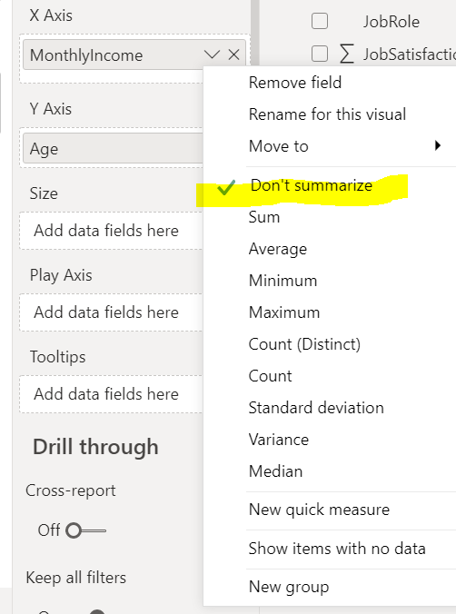
Créez une nouvelle page appelée « Q&A ». Faites glisser la visualisation « Q&A » vers le rapport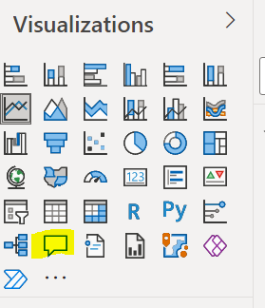
Vous pouvez soit poser une question telle que « quel est l’âge moyen ? ou vous pouvez consulter leurs questions suggérées. Gardez simplement à l’esprit qu’ils pourraient poser une question telle que « quel est l’âge total ? » ce qui n'a aucun sens. Le système ne comprend pas « quelle » est la signification des champs, il essaie simplement d'intégrer des questions qui pourraient être utiles.
Une fois que vous avez trouvé une visualisation intéressante créée par la fonction Q&A, cliquez sur l'icône à droite de la boîte de questions. Cela le convertira en une visualisation.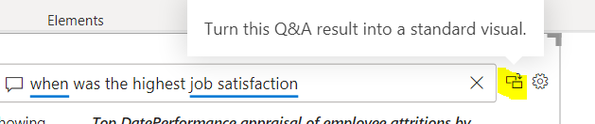
Maintenant, prenez la boîte créée par la visualisation et pincez-la/modifiez-la pour qu'elle occupe un tiers de l'espace sur la page. Ajoutez ensuite une autre visualisation Q&R, posez une autre question et créez une visualisation. Répétez ceci une fois de plus.
Vous devriez maintenant avoir trois visualisations résultant de la fonctionnalité Q&A.

Phase de narration
Vous allez créer deux panneaux de tableau de bord pour cet exercice. Vous sélectionnerez les visualisations à inclure sur chaque panneau en fonction de la meilleure façon de raconter une histoire sur les données. Par exemple, vous souhaitez peut-être vous concentrer sur un aspect des employés, comme l'âge, le service, l'éducation, etc. Ainsi, vous choisirez les visualisations qui pourraient le mieux mettre en évidence les résultats sur les employés qui partent/restent.
Vous allez créer deux nouvelles pages nommées Dashboard Panel 1 et Dashboard Panel 2.
Ensuite, vous accéderez à chacune des huit visualisations que vous avez créées, faites un clic droit sur la visualisation et sélectionnez « copier le visuel ». Ensuite, allez immédiatement dans le panneau de tableau de bord approprié et cliquez sur le bouton CTRL et V pour coller (il n'y a pas de clic droit-coller). Cela devrait créer une copie de la visualisation sur la page du tableau de bord. Maintenant, vous devez le réduire en utilisant votre souris pour saisir les coins et le réduire. Répétez cette opération pour les autres visualisations que vous souhaitez regrouper sur cette page de tableau de bord. Effectuez ensuite ces étapes pour l’autre page du tableau de bord. Ainsi, vous devriez avoir au moins quatre visualisations sur chaque panneau du tableau de bord, toutes pouvant être liées les unes aux autres d'une manière ou d'une autre.
Ajoutez au moins une zone de texte à chaque page du tableau de bord contenant une brève déclaration sur le tableau de bord. Que voulez-vous que votre lecteur regarde ou remarque ?

Publication sur le service Power BI
Pour utiliser certains des autres outils Power BI disponibles uniquement dans le service Power BI, vous devez publier sur Power BI. Une fois que vous êtes satisfait de vos deux panneaux de tableau de bord que vous avez créés à l'étape ci-dessus, cliquez sur l'icône « Publier » dans la barre d'outils.
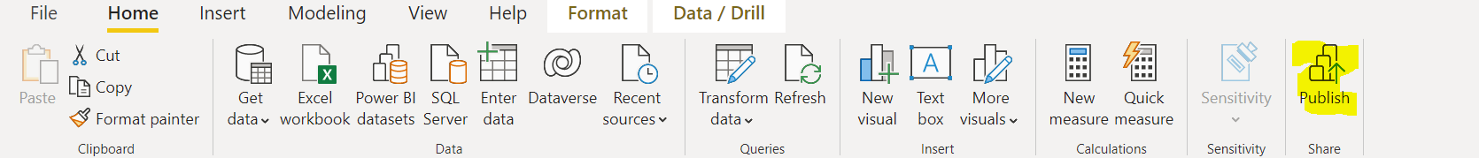
Tout d’abord, vous serez invité à enregistrer votre classeur Power BI Desktop, à le faire dans un emplacement et à noter cet emplacement. *Si vous utilisez le laboratoire virtuel (VDA) pour accéder au bureau Power BI, suivez les instructions - Chargement de fichiers et publication de Power BI dans le laboratoire virtuel UMGC trouvé dans la classe.
Ensuite, cliquez sur « Mon espace de travail » et sélectionnez.
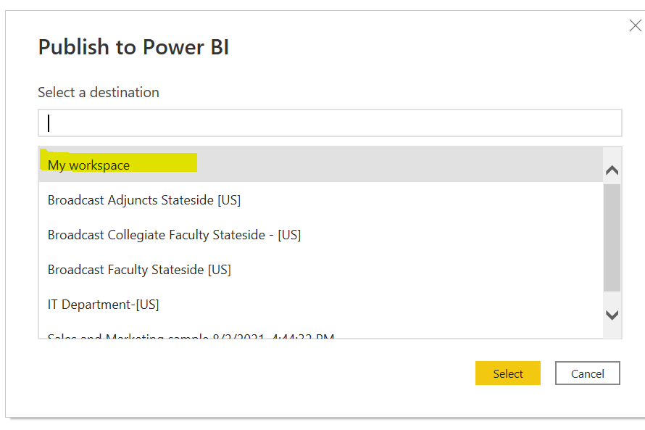
Une fois l'opération terminée, cliquez sur le lien pour ouvrir votre tableau de bord dans le service Power BI. Vous devrez peut-être vous connecter à votre compte de service Power BI.

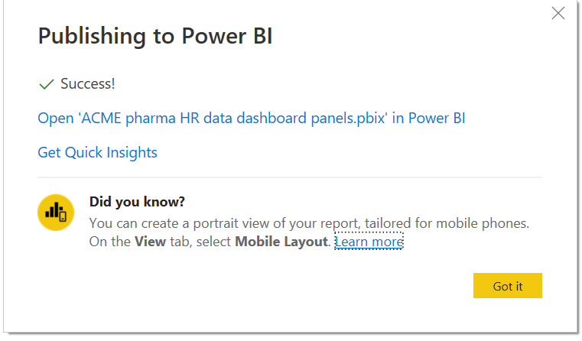
Une fois que vous êtes dans le service Power BI, cliquez sur « Exporter » et PowerPoint.
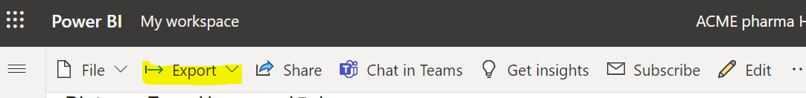
Assurez-vous de sélectionner « Valeurs actuelles » pour qu'il exporte TOUTES les pages que vous avez créées dans PowerPoint. Cela téléchargera un fichier PowerPoint.
Lorsque vous ouvrez le fichier, vous remarquerez que le service Power BI a créé une diapositive de titre et des diapositives pour chacune des pages que vous avez créées.
Vous utiliserez cette exportation pour créer une présentation pour l'entreprise. Vous devez ajuster les diapositives suivantes :
- Titre de page:
  - Assurez-vous que le titre est professionnel et utile à votre public (par exemple, « ACME Pharmaceutical HR Visualization »).
  - Ajoutez une zone de texte qui inclut votre nom et celui de votre professeur.
  - Assurez-vous de laisser le lien « Afficher dans Power BI » : votre professeur cliquera dessus pour afficher votre tableau de bord.
  - Vous pouvez laisser l'actualisation des données et les dates de téléchargement en bas de la page.
  - Vous pouvez changer la couleur ou l'arrière-plan si vous préférez.
- Diapositives de visualisation et explications (8 au minimum)
  - Pour chacune des huit visualisations que vous avez créées (graphique à barres, graphique linéaire, diagramme circulaire, nuage de points, arborescence et trois visualisations de questions-réponses), vous devrez expliquer ce que vous avez fait et pourquoi vous l'avez choisi. Si vous avez inclus des visualisations supplémentaires autres que les huit ci-dessus, veuillez les inclure et expliquer pourquoi vous les avez créées.
  - Pour chaque diapositive de visualisation, vous DEVEZ écrire votre explication et votre justification dans la section « Notes » de la diapositive PowerPoint (en bas). Cela doit être rédigé sous forme de paragraphe comme si quelqu'un le lisait textuellement pour une présentation .
- Panneaux de tableau de bord (2 au minimum)
  - Pour chaque panneau du tableau de bord, expliquez dans la section notes quels thèmes communs vous avez trouvés en commun avec les éléments du tableau de bord. Dirigez le lecteur vers les zones du tableau de bord que vous souhaitez qu'il examine. Selon vous, y a-t-il des questions qui découlent du tableau de bord ? Incluez-les pour votre spectateur.
  - Lorsque votre lecteur accède à votre tableau de bord actuel dans Power BI, sur quoi doit-il cliquer pour interagir avec votre tableau de bord ? Par exemple, si vous avez ajouté un service à votre tableau de bord, est-ce que quelque chose arrive aux autres visualisations si elles cliquent sur un service particulier ?
- Recommandations :
  - Ajoutez une NOUVELLE diapositive dans votre PowerPoint qui fournit au moins 3 à 4 recommandations qui, selon vous, aideront l'entreprise à garder ses employés. Ceux-ci DOIVENT être basés sur les faits que vous avez présentés dans vos visualisations et votre tableau de bord. Quelles décisions fondées sur les données cette entreprise peut-elle prendre avec vos informations ?

Consultez la ressource suivante pour connaître les meilleures pratiques pour les présentations PowerPoint. Assurez-vous de respecter ces bonnes pratiques lors de la création de votre présentation : https://alum.mit.edu/best-practices-powerpoint-presentations
Afin de fournir suffisamment de détails et de ne pas dépasser les meilleures pratiques en matière de contenu des diapositives, vous devrez utiliser la fonction Notes du présentateur sur chaque diapositive pour ajouter des détails supplémentaires.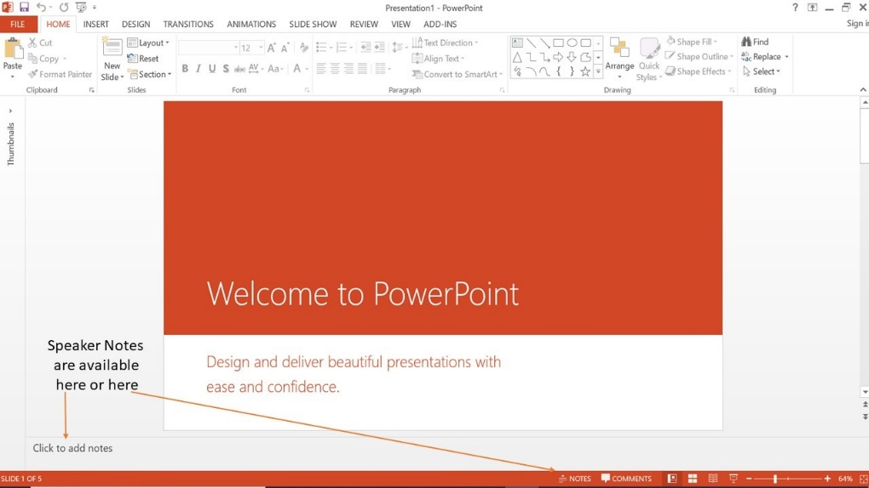

Instructions finales pour soumettre votre devoir
Vous soumettrez votre PowerPoint dans le devoir en LEO pour être noté.

Rubrique Module 3 Visualisation des données dans Power BI
Article noté | Points | Dépasse | Se rencontre | Ne répond pas
Titre de page | 5 | La page contient tous les éléments requis. | La page contient certains des éléments requis. | La page ne contient aucun des éléments requis.
Diapositives de visualisation (minimum de 8) | 50 | Les visualisations sont conçues selon les normes des meilleures pratiques et bien expliquées. | Certaines visualisations n'utilisent pas les normes de bonnes pratiques et/ou des explications manquent. | Aucune visualisation n’est fournie.
Tableau de bord | 20 | Les explications du tableau de bord soulignent les thèmes et fournissent au lecteur des moyens d'interagir avec les tableaux de bord. | Le tableau de bord manque d'explications sur les thèmes et/ou n'indique pas au lecteur comment interagir. | Il n'y a aucune explication du tableau de bord dans la présentation.
Recommandations | 15 | Les recommandations fournies sont basées sur les informations présentées dans la visualisation et/ou les tableaux de bord. | Les recommandations s’appuient sur des données probantes, mais celles-ci ne sont pas claires pour toutes. | Les recommandations sont basées uniquement sur des opinions, et non sur les données présentées dans les visualisations.
Mécanique | dix | La présentation est exempte de fautes d’orthographe et de grammaire. | La présentation comporte 2 à 3 fautes d’orthographe et/ou 2 à 3 erreurs grammaticales. | La présentation comporte trop de fautes d’orthographe et de grammaire.

